Jeskyně Naica

1) Největší krystaly na světě vypadají jako z ledu
National Geographic, 19. 02. 2012

V roce 2000 oběhly celý svět fotografie obřích krystalů sádrovce v jejich původním prostředí, v jeskyni Naica kdesi v mexické poušti. Krystaly jsou největší na světě a dosud ani nevíme, jak je jeskyně veliká. Jeskyně se ihned zapsala do povědomí všech geologů a mineralogů, a tak většina obrovských sádrovcových krystalů, které se vystavují v muzeích po celém světě, pochází z této jeskyně.

2) Krystaly uprostřed mexické pouště kdesi v Mexiku
Jeskyně se nachází v polopoušti v pohoří Naica, asi 100 kilometrů jihovýchodně od města Chihuahua. Pohoří protíná hustá síť jeskyní
a přírodních puklin, kterými mohly snadno pronikat mineralizované termální vody z nitra země. Voda se směrem k povrchu ochlazovala
a minerály se začaly ukládat a krystalizovat.
Pukliny se zaplnily především rudami bohatými na stříbro, olovo a zinek. Tyto žíly se také až do 19. století v místě těžily, některé doly jsou však ještě v provozu.

3) Krystaly jako čepele středověkých mečů
První jeskyně, zvaná Jeskyně mečů (Cueva de las Espadas), byla objevena v roce 1910 a je plná nepředstavitelně velkých sádrovcových krystalů – dosahují délky až 2 metrů a v průměru mají až 25 centimetrů. Jméno této jeskyně je odvozeno od tvarů těchto krystalů – připomínají totiž čepele středověkých mečů. Prostor jeskyně je 120 metrů
pod povrchem.

4) Největší krystaly na světě. A nejkrásnější
Novějším objevem je pak Jeskyně krystalů (Cueva de los Cristales). Objevení této jeskyně v roce 2000 bylo bez nadsázky senzací.
Při těžebních pracích narazili v hloubce kolem 300 m na komoru o průměru 8 m. Celá byla vyplněna krystaly sádrovce. Brzy byla objevena další a mnohem větší komora s krystaly dlouhými až 10 m
a s průměrem asi 2 m.

5) Prohlídky jeskyně jsou omezeny (jen pro dokumentování a studium krystalů), navíc pobyt uvnitř není vůbec jednoduchý - panují tam extrémní podmínky (teplota až 65 °C a vlhkost 100 %). Při jednotlivých výzkumech je vždy možné prozkoumat maximálně prvních pár metrů, takže nikdo dnes zatím netuší, jak veliká jeskyně ve skutečnosti je.

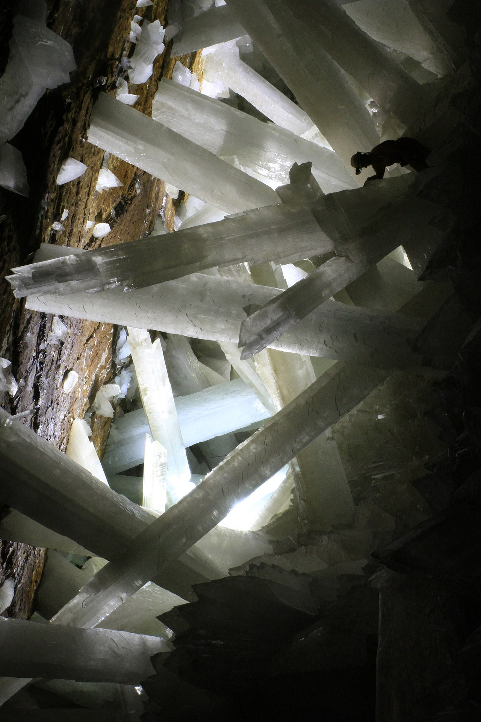
https://en.wikipedia.org/wiki/Cave_of_the_Crystals

Odkaz na článek:
https://www.national-geographic.cz/clanky/jeskyne-naica-nejvetsi-krystaly-na-svete-vypadaji-jako-z-ledu-je-tam-vsak-pres-60%25c2%25b0-c.html

